МУНИЦИПАЛЬНОЕ
ОБЩЕОБРАЗОВАТЕЛЬНОЕ УЧРЕЖДЕНИЕ
«СРЕДНЯЯ ШКОЛА №56»
КРЕАТИВ
МАРТ – 2024

56

А ЗИМУ НЫНЧЕ НЕ ВЕРНУТЬ...
Гурьбой несутся воробьи,
Щебечут – не унять.
Распелись, будто соловьи,
Спешат мороз прогнать.
К былому нет пути назад,
Приветствуем весну.
Два воробья комком летят,
Дерутся на весу:
Снежком игривых шалунов
Март гонит зиму вон.
Растаял нАстовый*покров
Под плясками ворон.
Гурьбой эмоции шумят,
Безудержно снуют.
Вот-вот пейзажи запестрят –
Грядёт живой салют.
Синички – парой, к грудке грудь,
Как солнце средь ветвей...
А зиму нынче не вернуть –
Весна сердцам милей!
________________________

ОДНАЖДЫ НА ФЕСТИВАЛЕ
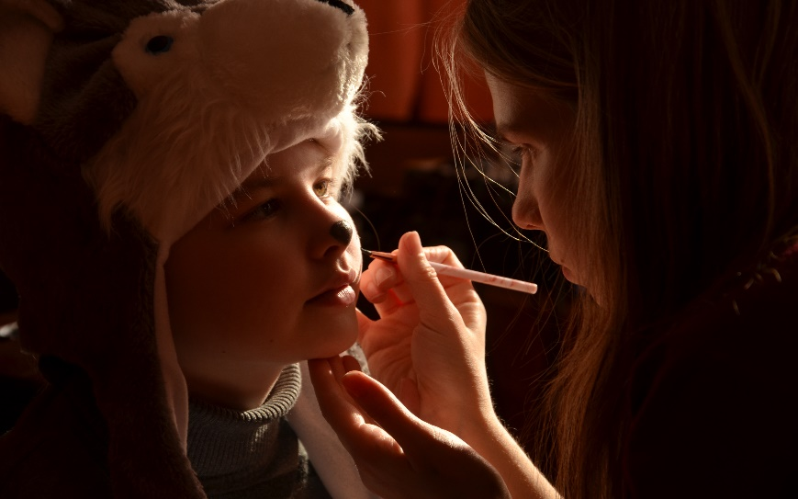
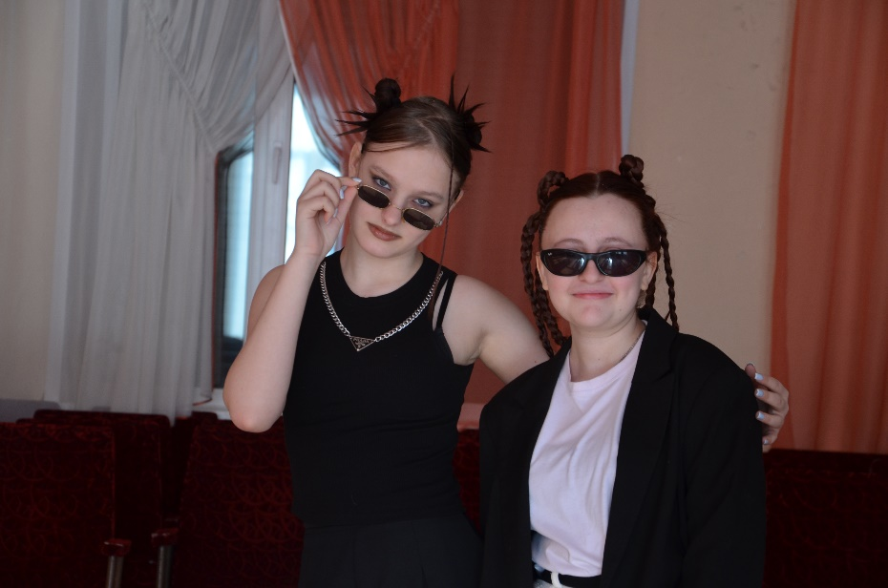

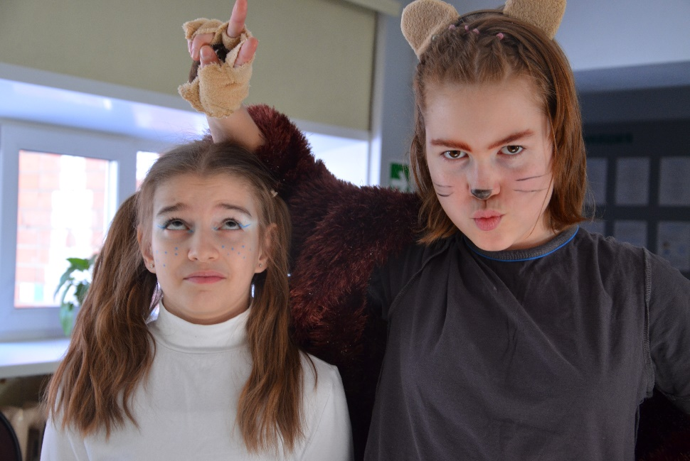

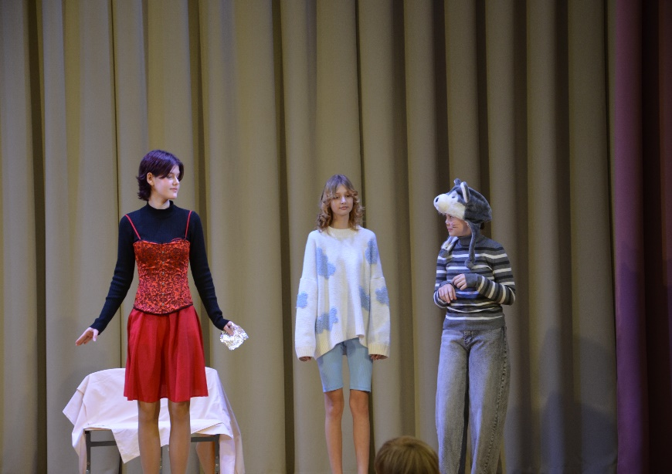
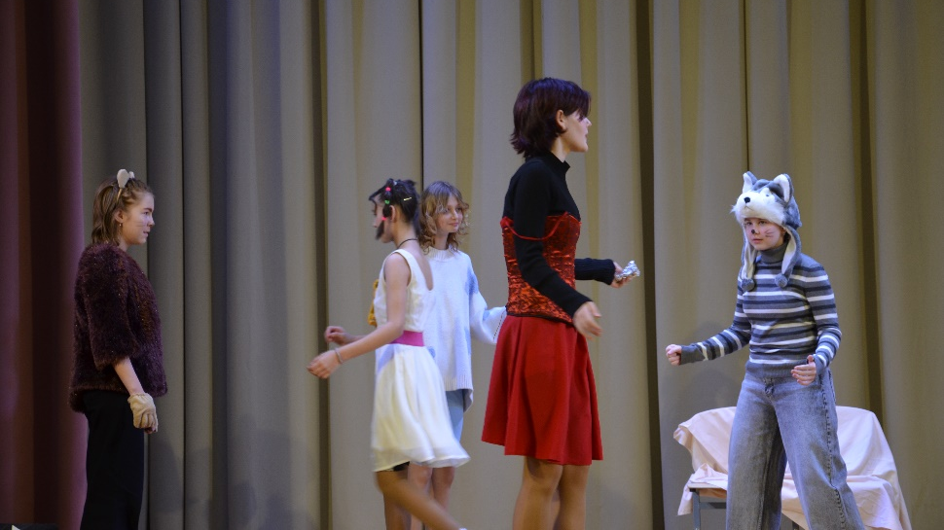
04.03.2024 – театральный коллектив «Три-Т» отправились на фестиваль в ДК «Лад» с инсценировкой рассказа «Маленькая революция.

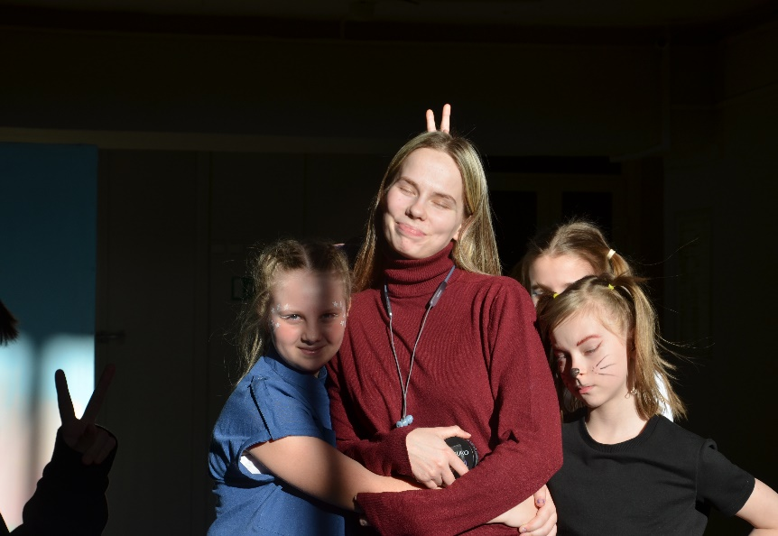

8 МАРТА
Михаил Беркович
«Ей имя — женщина»

Ей имя -Женщина!
Какой бы ни была —
Красавицею юной, маленькою крошкой,
Или когда уж косы седина
Припорошила белою порошей:
Она — весна, и осень, и зима,
Да что там годы и природы время,
И жизнь, которая всего одна!

Не время подводить итоги, дорогая!
Ведь сердце в марте снова оживает
И ждет цветущего и ласкового мая,
И поздравленья с радостью
И дрожью принимает.

Ей имя — Женщина!
Она всегда горда, красива и нежна
И добротою до краев полна —
Любимая подруга, спутница, жена!

КОНЦЕРТ ПОСВЯЩЁННЫЙ
НАШИМ ДОРОГИМ ДАМАМ
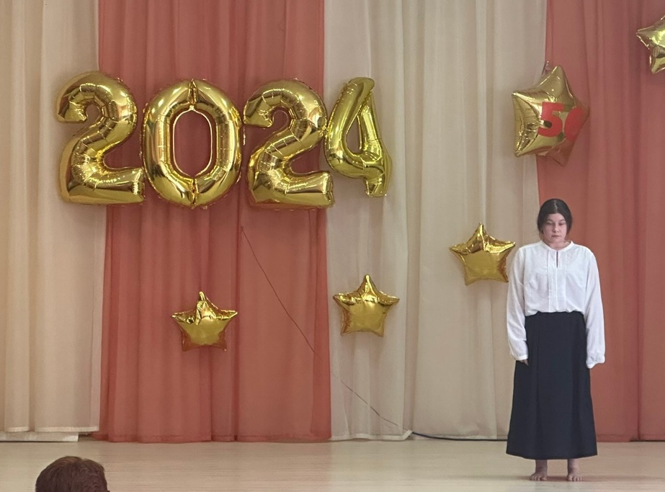
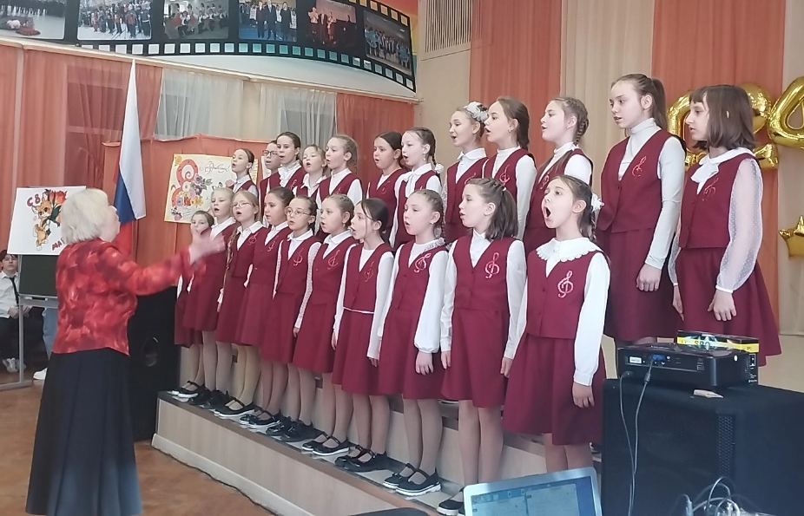
Вы все сегодня так прекрасны,
Так обаятельны, нежны!
Посмотришь - сразу станет ясно:
Вокруг дыхание весны!
На этой непростой работе,
Среди компьютеров, бумаг
Вы ярче прежнего цветете,
Как будто рядом добрый маг,
Который подарил вам чудо,
Быть молодыми, жить любя,
А стирку, кухню и посуду,
Взял, безусловно, на себя!
Так будьте счастливы, здоровы,
За все беритесь горячо,
А мы подставить вам готовы
Свое надежное плечо.
Желаем вам в делах удачи,
Любви красивой и большой!
Вы улыбаетесь, а значит,
Все в жизни будет хорошо!
